19. Ciklusok 4.

A. Darts
A múltkor elkészített Darts program csak a pontokat összegezte. Szeretnénk kiegészíteni úgy, hogy azt is írja ki, hogy hány dobásból sikerült elérni a 301 pontot.
A dobások számát egy db nevű változóban fogja tárolni a program. Ezt a program elején nullázni kell, majd minden dobás beolvasása után hozzá kell adni egyet, a program végén pedig ki kell íratni az értékét. Az érvénytelen dobásokat is figyelembe vesszük (amelyekkel túllépnénk a 301 pontot).
A program szöveges leírása így változik:
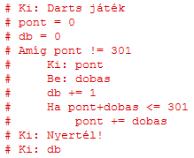
Nyisd meg a darts.py fájlt, és végezd el a módosításokat a leírásban!
Módosítsd a kódot is az alábbiak szerint, majd teszteld a programot!
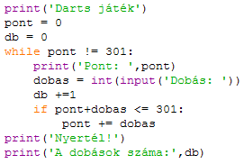
Írja ki a program a legnagyobb érvényes dobás értékét is!
A legnagyobb dobást egy legnagyobb nevű változóban fogja tárolni a program. Ezt a program elején olyan értékre kell állítani, amelynél biztosan minden dobás nagyobb (0).
Ha egy érvényes dobás nagyobb, mint az eddig tárolt legnagyobb, akkor onnan kezdve az lesz a legnagyobb érték. Ha például a legnagyobb érték 50, és 60-at dobsz, onnan kezdve 60 lesz a legnagyobb.
Természetesen a program végén a legnagyobb értéket is ki kell íratni.
Javítsd ki a program szöveges leírását az alábbiak szerint:
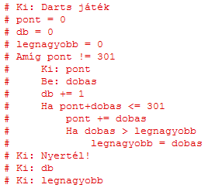
Javítsd a program kódját a következők szerint, és teszteld a programot!
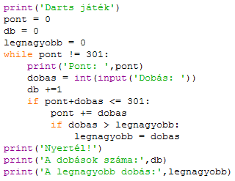

B. Legnagyobb közös osztó
Két szám legnagyobb közös osztója (LNKO): Az a legnagyobb szám, amellyel mindkét szám osztható. Például 25 és 10 LNKO-ja 5.
Meghatározásához használhatjuk az Euklideszi algoritmust, amelyet a következő példa szemléltet.
Határozzuk meg 14 850 és 2 940 legnagyobb közös osztóját! Fontos, hogy a nagyobb szám van elöl. Ha nem így lenne, meg kellene cserélni őket.
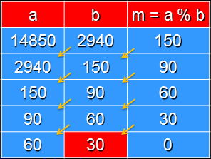
Az m oszlopba az a és a b osztásának maradéka kerül. Ezután az a oszlopba írjuk b értékét, a b-be a maradékot (m), majd újra képezzük a maradékot (m).
Ezt addig folytatjuk, amíg a maradék nagyobb, mint nulla. Ekkor a b változó tartalmazza a LNKO-t.
Határozd meg 162 és 45 LNKO-ját az alábbi táblázat kitöltésével!
a | b | m
162 | 45 | 27
LNKO =
Nyisd meg az lnko.py fájlt, amely már tartalmazza a program szöveges leírását!
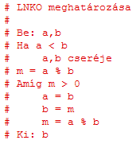
Írd be a program kódját:
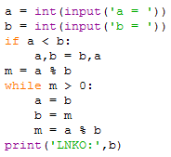
Megjegyzések:
- Az a és b változók értékének cseréjét csak a Pythonban lehet ilyen egyszerűen elvégezni. Más programozási nyelveknél szükség lenne egy segédváltozóra (s), és három értékadást kellene elvégezni: s = a; a = b; b = s
- Előfordulhat, hogy a ciklust egyszer sem hajtja végre a program. (Ha a második szám az első osztója. pl. 10 és 5.) Ezért az m értékét már a ciklus előtt ugyanúgy be kell állítani, mint a ciklus belsejében.
Ellenőrizd a program segítségével az előbb kiszámított LNKO-t! Próbáld meg fordított sorrendben is megadni a számokat (a kisebbet először)!

C. Kérdések
- Hogyan lehet meghatározni több egymás utáni érték közül a legkisebbet?
- Hogyan lehet megszámlálni az értékeket?

©Tóth József, http://infotanar.blog.hu

